
Administración de Proyectos

Nombre de la Reunión: Tercer Reporte de Avance y Actualización de plan de trabajo
Fecha: 24/Enero/2026
Hora: 11:58 a.m. a las 1:20 p.m.
Lugar: Reunión virtual usando Teams

MINUTA No. 2


Convocada por: | Gerardo Alexis Hinojos Sánchez
Propósito de la reunión: | Discusión Sobre el planteamiento de preguntas en la entrevista y el día a realizarla
Asistentes: | Gerardo Hinojos | Jared Martínez | Kenneth Tavares | Omar Blanco
Documentos de la reunión: | Archivo de texto en formato .txt con las preguntas a realizar
Adjuntos: | 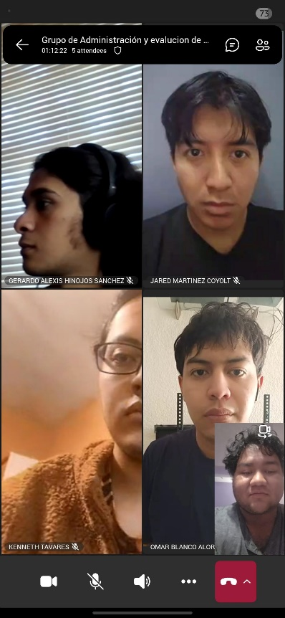

Puntos Claves Discutidos:
1 | Preguntas relacionadas a la entrevista  -antes de iniciar la entrevista revisamos si las preguntas a realizar fueran consistentes y la información a obtener fuera útil
2 | Disponibilidad del negocio  -La entrevista no se pudo llevar a cabo por problemas relacionados al clima local, se comentó que día podría ser realizada

Problemas:
1 | Dia de la entrevista: Debido al clima actual no se pudo llevar a cabo la entrevista con el cliente, este problema afecto las redes de comunicación y la disponibilidad del cliente
2 | Preguntas: Algunas preguntas no eran consistentes oh repetían de otra forma alguna pregunta hecha previamente

Líneas de Acción:
1 | Mejor preparación para la entrevista: se acordó platicar con el cliente para acordar un día en donde no haya problemas para la entrevista y en donde los participantes del proyecto también estén desocupados
2 | Preguntas: se agregaron mas preguntas con mejor consistencia dentro de la reunión

